Сетевой проект как средство достижения метапредметных результатов.
Методическая разработка сетевого проекта
«Путешествие в мир профессий».

Бабаевская Галина Васильевна, учитель английского языка МБОУ Гимназия № 46 города Кирова.
Сетевой проект «Путешествие в мир профессий» был реализован в МБОУ Гимназии № 46 г.Кирова. Для осуществления сетевого взаимодействия участников проекта был создан специальный блог. На каждом из четырех основных этапов проекта учащиеся проводили поиск информации, используя различные источники информации, осваивали Интернет-сервисы и представляли результаты проведенных исследований в разных форматах.
Сетевое взаимодействие сочеталось с непосредственным общением учащихся друг с другом, с родителями, с педагогом-психологом: классные часы, тренинги, экскурсии, интервью, совместное выполнение проектных заданий.
Мероприятие разработано с учётом требований к метапредметным результатам освоения ООП ФГОС, в соответствии с технологией проектной деятельности на основе деятельностного и коммуникативного подходов в обучении и воспитании. Методы и формы для проведения мероприятия определены с учетом возрастных психологических особенностей развития участников (учащиеся 5-11 классов).

Тема внеклассного мероприятия: «Путешествие в мир профессий»
Форма проведения: сетевой проект.
Цели мероприятия:
• формирование готовности обучающихся к осознанному выбору и построению дальнейшей индивидуальной траектории образования на базе ориентировки в мире профессий и профессиональных предпочтений в соответствии с личными интересами, индивидуальными особенностями и способностями, с учётом потребностей рынка труда;
• организация сетевого взаимодействия учащихся для активизации познавательной деятельности, развития навыков проектной и учебно-исследовательской деятельности, получения опыта творческого взаимодействия и сотрудничества, повышения уровня освоения ИКТ.
Задачи:
1) создать условия для формирования у обучающихся мотивации к труду, потребности к приобретению профессии;
2) познакомить учащихся со способами и приёмами поиска информации, связанной с профессиональным образованием и профессиональной деятельностью;
3) создать условия для развития у учащихся собственных представлений о перспективах своего профессионального образования и будущей профессиональной деятельности;
4) развивать умения работы в группе;
5) создать условия для формирования и развития компетентности в области использования информационно-коммуникационных технологий (ИКТ).
Обоснование и особенности используемых приемов/методов обучения, педагогических технологий:
Наше время требует новых форм учебно-познавательной деятельности, адекватных потребностям и интересам современных учеников. С одной стороны, типичные представители поколения Z не мыслят себя без сетевого общения. С другой стороны, они точно так же как их сверстники во все времена, стремятся понять себя, свои потребности и интересы, обрести ценности и смыслы, найти своё место в жизни и сферу собственного успеха. Воспитательным словам современные подростки предпочитают собственные активные действия в команде сверстников и конструктивное сотрудничество с взрослыми. Все эти моменты были учтены при разработке и проведении воспитательного мероприятия в форме сетевого проекта «Путешествие в мир профессий».
Планируемые метапредметные результаты:
• формирование ответственного отношения к осознанному выбору и построению дальнейшей индивидуальной траектории образования на базе ориентировки в мире профессий и профессиональных предпочтений, с учётом познавательных интересов, а также на основе формирования уважительного отношения к труду;
• формирование осознанного, уважительного и доброжелательного отношения к другому человеку, его мнению; готовности и способности вести диалог с другими людьми и достигать в нём взаимопонимания;
• формирование коммуникативной компетентности в общении и сотрудничестве со сверстниками и взрослыми в процессе образовательной, проектной, творческой деятельности;
• формирование умения определять понятия, создавать обобщения, устанавливать аналогии, классифицировать, самостоятельно выбирать основания и критерии для классификации, устанавливать причинно-следственные связи, строить логическое рассуждение, умозаключение (индуктивное, дедуктивное и по аналогии) и делать выводы;
• формирование умения самостоятельно определять цели и задачи деятельности, развивать мотивы и интересы своей познавательной деятельности;
• формирование умения самостоятельно планировать пути достижения целей, осознанно выбирать наиболее эффективные способы решения проектных задач;
• формирование умения соотносить свои действия с планируемыми результатами, осуществлять контроль своей деятельности в процессе достижения результата, определять способы действий в рамках предложенных условий и требований, корректировать свои действия в соответствии с изменяющейся ситуацией;
• владение основами самоконтроля, само- и взаимооценки, принятия решений и осуществления осознанного выбора в учебной, познавательной, коммуникативной и творческой деятельности;
• формирование умения организовывать сотрудничество и совместную деятельность со сверстниками; работать индивидуально и в группе: находить общее решение на основе согласования позиций и учёта интересов; формулировать, аргументировать и отстаивать своё мнение;
• формирование и развитие компетентности в области использования информационно-коммуникационных технологий (ИКТ).
Участники проекта: учащиеся 8в класса, родители, педагог-психолог.
Социальные партнёры: предприятия и организации, где работают родители учащихся.
В данном проекте это были: мебельная фабрика MZ5 group, Ленинский районный суд г. Кирова.
Перечень оборудования: компьютер, выход в Интернет.
Ход мероприятия (этапы проекта)
Подготовительный этап
• Анкетирование учащихся класса с целью выявления проблемы.
• Обсуждение способов решения проблемы.
• Проведение тренинга «Как выбрать любимую работу». В нашем проекте тренинг был подготовлен и проведен мамой одного из учеников класса, профессиональным психологом, руководителем отдела управления персоналом одного из предприятий нашей области.
• Формирование проектных групп.
• Определение сроков проведения проекта.
• Определение целей проекта, этапов, заданий для каждого этапа, определение сроков проведения этапов, подбор Интернет-сервисов.
• Актуализация правил безопасного поведения при работе в Интернете.
• Создание блога проекта.
• Создание экспертной группы (классный руководитель, методист по дистанционной проектной деятельности, родитель, ученик) для оценивания продуктов проекта.
• Родительское собрание «Как помочь ребенку выбрать профессию».

✓Совместное планирование мероприятия с учетом реальных потребностей и информационных запросов учащихся позволило сделать его актуальным и интересным для каждого.
✓На этом этапе учащиеся узнали, что важно при выборе профессии.
✓Удачным был опыт привлечения к тренингу специалиста по работе с персоналом, т.к. ребята смогли получить много полезных советов от компетентного профессионала.
✓Родительское собрание продемонстрировало интерес родителей к проблеме профессионального выбора, осознание значимости этого проекта для профессионального самоопределения их детей и готовность оказывать помощь и поддержку своим детям и их одноклассникам в ходе проекта.

1 этап – Профессии наших родителей
На этом этапе учащиеся расспрашивали своих родителей об их профессиях и заполняли три слайда в презентации совместного редактирования.
Проектное задание первого этапа:
1) Расспросите своих родителей об их профессиях. Выясните, чем интересны их профессии. Какими личностными качествами, знаниями и умениями нужно обладать для успешного выполнения профессиональных функций.
2) Вспомните основы работы с Google-презентациями, используя ссылки на странице «Справка».
3) Создайте и заполните информацией три слайда презентации для коллективной работы.
На ваших слайдах должна присутствовать следующая информация:
1 слайд:
– имя и первая буква фамилии ученика, оформившего слайды;
– название профессии;
– картинка, иллюстрирующая профессию, гиперссылка на источник изображения.
2-3 слайды:
– дана общая характеристика профессии (должностные обязанности; качества личности, необходимые для успешной трудовой деятельности; спрос на профессию в нашем городе);
– пути получения профессии (учебные учреждения в Кирове и других городах, экзамены);
– указаны источники изображений.
4) Проверьте свою работу на этом этапе по бланку «Самооценка» (Приложение 1).
5) Выберите слайды, содержащие информацию о профессии, которая вас заинтересовала. В комментарии оцените слайды согласно критериям, расположенным ниже.

Критерии оценивания слайдов презентации
а) Содержание слайдов соответствует теме презентации. Информация изложена полно.
б) Полностью выполнены требования к слайдам. Единый стиль презентации соблюден.
в) Нет орфографических и грамматических ошибок.
г) Структура презентации не нарушена.
д) Указаны ссылки на источники изображений.
2 балла – критерий выполняется полностью;
1 балл – критерий выполняется частично;
0 баллов – критерий не выполняется.

Рефлексия деятельности на первом этапе (проводилась с помощью Google-формы):
• Что нового вы узнали, выполняя задания этапа?
• Чему научились, выполняя задания этапа?
• Были ли трудности в ходе выполнения заданий первого этапа? Какие? Как вы с ними справились?
• Какие выводы вы сделали для себя на будущее?
• Как повлияло выполнение заданий проекта на ваше отношение к родителям? Что показалось вам наиболее интересным? Что удивило и заставило задуматься?
✓Продуктом данного этапа является презентация совместного редактирования «Профессии наших родителей».
✓В ходе работы учащиеся беседовали со своими родителями, чтобы узнать подробности об их профессиях, самостоятельно искали информацию о том, где можно получить эти профессии.
✓Родители получили возможность обсудить со своими детьми их профессиональные интересы и планы на будущее.
✓Учащиеся узнали о профессиях родителей своих одноклассников.
✓Научились работать с помощью одного из инструментов сервиса веб 2.0 (Google-презентация).
✓ Закрепили навыки критериального оценивания проектного продукта и рефлексии деятельности с помощью бланка «Самооценка» (Приложение 1), комментирования слайдов презентации и Google-формы с рефлексивными вопросами.

2 этап – От теории к практике
Родителями учащихся были организованы и проведены экскурсии на мебельную фабрику MZ-5group в г. Кирово-Чепецк и в Ленинский районный суд г. Кирова. В ходе экскурсий учащиеся познакомились с работой данных учреждений.
Проектное задание второго этапа:
1) Во время экскурсии на предприятие внимательно слушайте экскурсовода. Обратите внимание на следующие факты:
– из каких этапов складывается процесс производства;
– люди каких профессий участвуют в производстве на каждом этапе;
– в чем заключается их деятельность.
2) Изучите основы работы с ментальной картой, используя видеоинструкцию по адресу https://youtu.be/8tWoCQJwXmI.
3) Создайте свою ментальную карту на сервисе Spiderscribe (Приложение 2).
4) Разместите электронный адрес своей ментальной карты в Google-форме.
Требования к ментальной карте:
В ментальной карте вашей команды должны присутствовать следующие элементы:
– название команды;
– название предприятия;
– этапы, из которых складывается процесс производства;
– профессии людей, участвующих в производстве на каждом этапе;
– в чем заключается их деятельность;
– картинки, иллюстрирующие информацию;
– указания на источники изображений.
5) Проверьте свою работу на этом этапе по бланку «Самооценка» (Приложение 3).
6) Для взаимного оценивания ментальных карт, созданных участниками проекта, используйте Google-форму.
Критерии оценивания ментальной карты | Баллы  (max)
а) Содержание карты соответствует теме. | 2
б) Полностью выполнены требования к карте. | 14
в) Нет орфографических и грамматических ошибок. | 2
г) Структура карты разветвленная и многоступенчатая. | 2
д) Творческое оформление карты (выделение цветом блоков и т.д.). | 2
е) Соблюдения сроков выполнения задания. | 2
2 балла – критерий выполняется полностью;
1 балл – критерий выполняется частично;
0 баллов – критерий не выполняется.

Рефлексия деятельности на втором этапе (проводилась с помощью Google-формы):
– Что нового вы узнали, выполняя задания этапа?
– Чему научились, выполняя задания этапа?
– Возникли ли трудности в ходе выполнения заданий? Какие? Как вы с ними справились?
– Какие качества проявились у участников команды во время работы на этапе?
– Что было самым интересным на этом этапе?
– Что будет вам полезно при выборе будущей профессии?

✓Проектными продуктами второго этапа стали ментальные карты на сервисе Spiderscribe.
✓На втором этапе проекта учащиеся посетили мебельную фабрику
MZ-5group г. Кирово-Чепецка и Ленинский районный суд г. Кирова.
✓Учащиеся с интересом слушали экскурсовода (маму одного из учеников класса) на мебельной фабрике, познакомились с процессом производства диванов, узнали о профессиях и требованиям к ним.
✓Во время экскурсии в Ленинский районный суд учащиеся имели возможность побеседовать с председателем районного суда, узнать об особенностях судебного производства, о правовых и юридических профессиях и требованиях к ним.
✓Интересным и важным для ребят оказался разговор и об уголовно-правовой ответственности подростков.
✓Учащиеся научились работать в сервисе веб 2.0 Spiderscribe и закрепили навыки критериального оценивания проектного продукта и рефлексии групповой деятельности с помощью бланка «Самооценка» (Приложение 3) и Google-формы с рефлексивными вопросами.
3 этап – Кем быть?
На данном этапе педагог-психолог гимназии проводила серию занятий с учащимися, где обсуждались психологические аспекты выбора профессии с учетом индивидуальных особенностей. В ходе этих занятий учащимся предлагалось выполнить ряд диагностических тестов с целью самодиагностики.
Проектное задание третьего этапа:
1) На этом этапе вы выявите свои психологические особенности, узнаете, какие типы профессий подходят именно вам, какие качества нужно развить в себе, чтобы успешно овладеть будущей профессией. Для этого вам нужно будет выполнить задания, рекомендованные школьным психологом.
2) По результатам самодиагностики составьте облако слов из названий профессий, которые подходят участникам вашей команды (Приложение 4).
Для составления облака слов используйте сервис Tagxedo. Изучите видеоинструкцию для работы на сервисе (https://goo.gl/PC3kux).
3) Облако слов сохраните в виде картинки и разместите на online доске Padlet.
4)Проверьте свою работу на этом этапе по бланку «Самооценка» (Приложение 5).
5) Оцените по предложенным критериям облака слов, созданные другими командами. Свои оценки разместите в Google-форме.
Критерии оценивания облака слов
а) Содержание облака соответствует заданию.
б) Дизайн облака слов облегчает восприятие информации.
в) Нет орфографических ошибок.
г) Облако слов размещено на online доске и оформлено в соответствии с заданием.
2 балла – критерий выполняется полностью;
1 балл – критерий выполняется частично;
0 баллов – критерий не выполняется.

Рефлексия деятельности на третьем этапе (проводилась с помощью Google-формы):
– Что нового вы узнали, выполняя задания этапа?
– Чему научились, выполняя задания этапа?
– Возникли ли трудности в ходе выполнения заданий? Какие? Как вы с ними справились?
– Какие качества проявились у участников команды во время работы на этапе?
– Что было самым интересным на этапе?
– Что будет вам полезно при выборе будущей профессии?

✓На данном этапе учащиеся определили взаимосвязь своих индивидуальных особенностей с требованиями различных профессий.
✓По результатам самодиагностики учащиеся получили памятки с рекомендациями психолога.
✓Было проведено родительское собрание, на котором педагог-психолог ознакомила родителей с результатами диагностики и дала ряд полезных советов по психологическим аспектам выбора профессии.
✓Проектными продуктами третьего этапа стали облака слов на сервисе Tagxedo.
✓Учащиеся научились работать в сервисах веб 2.0 Tagxedo и Padlet.
✓ Закрепили навыки критериального оценивания проектного продукта и рефлексии групповой деятельности с помощью бланка «Самооценка» (Приложение 5) и Google-формы с рефлексивными вопросами.

4 этап – Профессии будущего
На этом этапе учащиеся знакомились с «Атласом новых профессий».

Проектное задание четвертого этапа:
1) Познакомьтесь с информацией, которая содержится в "Атласе новых профессий" (https://goo.gl/KRpdMY)
2) Выберете три профессии, которые заинтересовали участников вашей команды. Объясните свой выбор.
3) Изучите основы работы с on-line доской Lino, используя инструкцию https://youtu.be/ikS2Xp4S4Mw
4) Разместите на on-line доске три стикера.

На каждом стикере должна присутствовать следующая информация:
– название профессии, которая заинтересовала участников вашей команды;
– ответ на вопрос "Почему вы выбрали эту профессию?"
– название вашей команды.
5) Для одной из выбранных профессий создайте постер (постер – художественно оформленный плакат, используемый для рекламных или декоративных целей).

Требования к содержанию постера:
– название профессии;
– изображения объектов, с которыми у вас ассоциируется эта профессия (ссылки на источники изображения разместите на постере или отдельном стикере рядом с постером);
– фраза, рекламирующая профессию;
– название вашей команды.
Остальное – на ваше усмотрение.

Технические требования:
способ создания постера вы выбираете самостоятельно, т.е можно:
– создать работу с помощью инструмента Google рисунок;
– использовать любой графический редактор;
– сделать вручную коллаж или использовать приложения для создания коллажа на мобильных устройствах;
– самостоятельно нарисовать весь плакат.
Единственное обязательное требование технического характера – созданный постер должен быть сохранён в формате картинки (jpg, png). Созданный постер разместите на online доске.
6) Проверьте свою работу на этом этапе по бланку «Самооценка» (Приложение 6).
7) Для взаимного оценивания постеров, созданных участниками проекта, используйте Google-форму.

Критерии оценивания работы команды на on-line доске
а) Содержание каждого стикера соответствует требованиям.
б) Нет орфографических и грамматических ошибок.
в) Постер соответствует теме.
г) Выполнены требования к содержанию постера.
д) Дизайн постера облегчает восприятие информации.
е) Фраза на постере вызывает желание ближе познакомиться с профессией.
ж) Указаны ссылки на источники изображений.
2 балла – критерий выполняется полностью;
1 балл – критерий выполняется частично;
0 баллов – критерий не выполняется.

✓На данном этапе учащиеся узнали, какие профессии будут востребованы через 10-20 лет, какими качествами, знаниями, умениями и навыками нужно обладать, чтобы быть успешным и востребованным специалистом.
✓Проектными продуктами третьего этапа стала online доска, содержащая стикеры и постеры.
✓Учащиеся научились работать в сервисе Веб 2.0 Lino.
✓ Закрепили навыки критериального оценивания проектного продукта и рефлексии групповой деятельности с помощью бланка «Самооценка» (Приложение 6) и Google-формы с рефлексивными вопросами.

Итоговая рефлексия по итогам реализации проекта
• Сначала проектные команды заполняли Google-форму, содержащую следующие вопросы:
– Как вы считаете, участие в проекте пополнило ваши знания о профессиях?
- Нет, всё необходимое мы уже знали.
- Наши знания пополнились.
– Отметьте самые интересные задания проекта.
– Отметьте самые сложные задания для вашей команды.
– Самое яркое впечатление от работы в проекте?
– Напишите три слова, которыми вы можете охарактеризовать свою работу в проекте.
– Что вы хотели бы изменить в проекте?
– Что вы хотели бы добавить в проект?
• После заполнения и анализа рефлексивной формы проводится классный час «Итоги путешествия в мир профессий», где обсуждаются организационные, содержательные, деятельностные, коммуникативные, технологические стороны данного сетевого проекта и определяются перспективы дальнейшей работы.

✓В ходе подготовки и реализации проекта достигнуты все планируемые результаты.
✓Учащиеся расширили знания о профессиях своих родителей.
✓В ходе экскурсий познакомились с технологическими производственными процессами.
✓Познакомились с «Атласом новых профессий» и получили представление о новых профессиях, которые будут востребованы в будущем.
✓Психолого-педагогические диагностики, проведенные в рамках проекта, способствовали формированию ответственного отношения учащихся к осознанному выбору будущей профессии с учетом своих индивидуальных возможностей.
✓ В процессе выполнения проектных заданий развивались коммуникативная и проектная компетентности учащихся.
✓ Восьмиклассники приобрели новый опыт сотрудничества со сверстниками и взрослыми в различных формах деятельности.
✓ При выполнении проекта развивались умения планирования и организации совместной деятельности, формировались контрольно-оценочные и рефлексивные навыки.
✓ Освоение новых сетевых сервисов способствовало развитию компетентности учащихся в области использования ИКТ.

Приложение 1
Самооценка “Профессии наших родителей”

Все просто: что сделано - заливаем зеленым цветом, что не сделано - исправляем и заливаем!
Для этого поставьте курсор в строчку таблицы, наверху в панели инструментов найдите значок “Ведро” 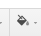 и залейте строчку.

Критерии оценивания
- Расспросил(а) своих родителей об их профессиях.
- Изучил(а) основы работы с Google-презентациями.
- Проанализировал(а) критерии оценивания слайдов презентации.
- Создал(а) копию 2,3,4 слайдов презентации.
- Заполнил(а) три слайда согласно шаблону.
- На первом из своих слайдов разместил(а) картинку, иллюстрирующую профессию.
- Рядом с картинкой разместил(а) ссылку на источник изображения.

Если все строчки таблицы залиты зеленым цветом – вы просто молодцы!

Приложение 2
Ментальная карта
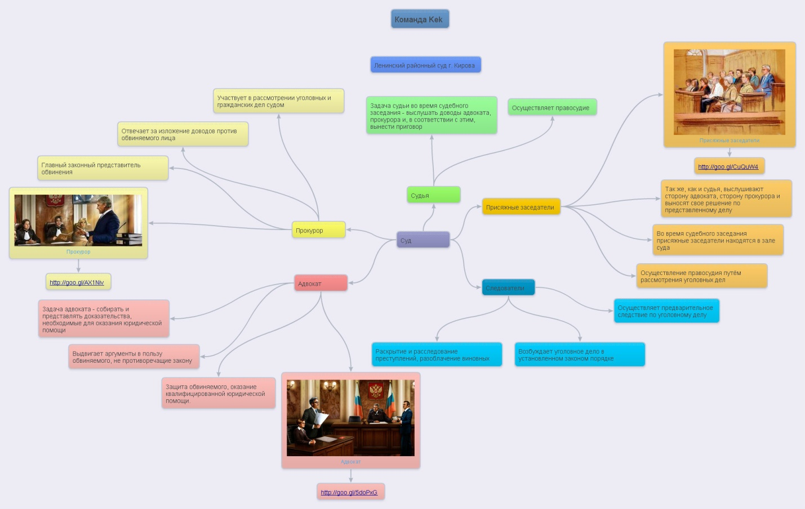

Приложение 3
Самооценка “От теории к практике”

Все просто: что сделано - заливаем зеленым цветом, что не сделано - исправляем и заливаем!
Для этого поставьте курсор в строчку таблицы, наверху в панели инструментов найдите значок “Ведро” и залейте строчку.

Критерии оценивания
- Познакомились с требованиями к ментальной карте и критериями оценивания работы.
- Собрали информацию, необходимую для создания ментальной карты.
- Изучили основы работы на сервисе Spiderscribe, используя видеоинструкцию.
- Распределили работу по созданию и оформлению ментальной карты между участниками команды.
- Создали свою ментальную карту.
- Предоставили доступ к карте другим участникам так, чтобы просмотреть карту мог любой пользователь обладающий ссылкой.
- Разместили электронный адрес своей ментальной карты в Google-форме.
- В ментальной карте указали название своей команды и название предприятия.
- В ментальную карту включили названия всех этапов, из которых складывается процесс производства.
- В карте указали профессии людей, участвующих в производстве на каждом этапе и дали краткое описание деятельности.
- Подобрали картинки, иллюстрирующие информацию карты, и сжали их.
- Разместили картинки в ментальной карте.
- Рядом с картинками разместили ссылки на источник изображения.
- В карте выделили цветом смысловые блоки.

Если все строчки таблицы залиты зеленым цветом – вы просто молодцы!

Приложение 4
Облако слов

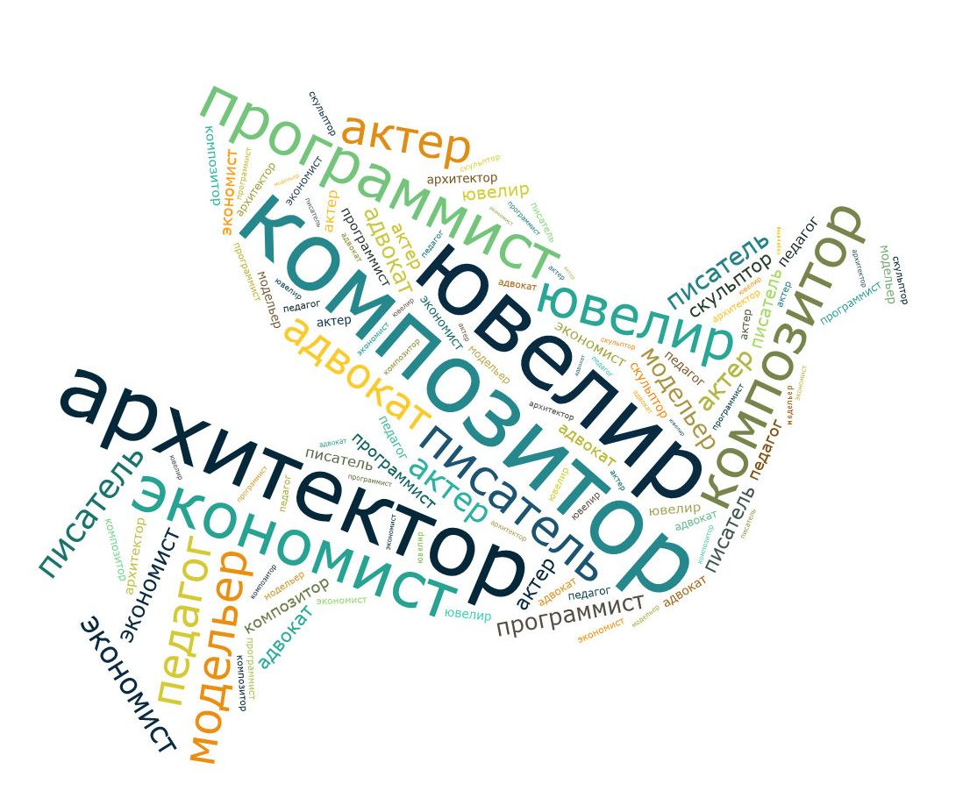

Приложение 5

Самооценка “Кем быть?”
Все просто: что сделано - заливаем зеленым цветом, что не сделано - исправляем и заливаем!
Для этого поставьте курсор в строчку таблицы, наверху в панели инструментов найдите значок “Ведро” и залейте строчку.

Критерии оценивания
- Выполнили задания, рекомендованные школьным психологом.
- Познакомились с результатами самодиагностики.
- Опираясь на результаты самодиагностики, выбрали профессии, которые подходят участникам команды.
- Изучили основы работы на сервисе Tagxedo, используя видеоинструкцию.
- Познакомились с критериями оценивания облака слов.
- Составили облако слов из названий профессий, которые подходят участникам команды.
- Изменили дизайн облака так, чтобы он облегчал восприятие информации.
- Облако слов сохранили в виде картинки.
- Разместили картинку, содержащую облако слов, на online доске Padlet.
- В строчке "Ваше имя/Название поста" указали название своей команды.

Если все строчки таблицы залиты зеленым цветом – вы просто молодцы!

Приложение 6
Самооценка “Профессии будущего”
Все просто: что сделано - заливаем зеленым цветом, что не сделано - исправляем и заливаем!
Для этого поставьте курсор в строчку таблицы, наверху в панели инструментов найдите значок “Ведро” и залейте строчку.

Критерии оценивания
- Познакомились с информацией, которая содержится в "Атласе новых профессий"
- Каждый участник команды выбрал несколько профессий, заинтересовавших его.
- Обсудили профессии, выбранные участниками команды. Выяснили причину выбора.
- Выделили три профессии, которые будут размещены на стикерах.
- Изучили основы работы на сервисе Lino, используя видеоинструкцию.
- Проанализировали критерии оценивания работы команды на on-line доске.
- Познакомились с требованиями к информации, которая должна быть размещена на стикерах и с требованиями к содержанию постера.
- Распределили работу по созданию и оформлению стикеров и постера между участниками команды.
- Разместили на on-line доске 3 стикера в соответствии с требованиями.
- Для одной из выбранных профессий создали постер и убедились, что содержание постера соответствует требованиям.
- Созданный постер сохранили в формате картинки (jpg, png).
- Постер разместили на on-line доске.
- На постере или рядом с ним разместили ссылки на источники изображения.

Если все строчки таблицы залиты зеленым цветом – вы просто молодцы!

